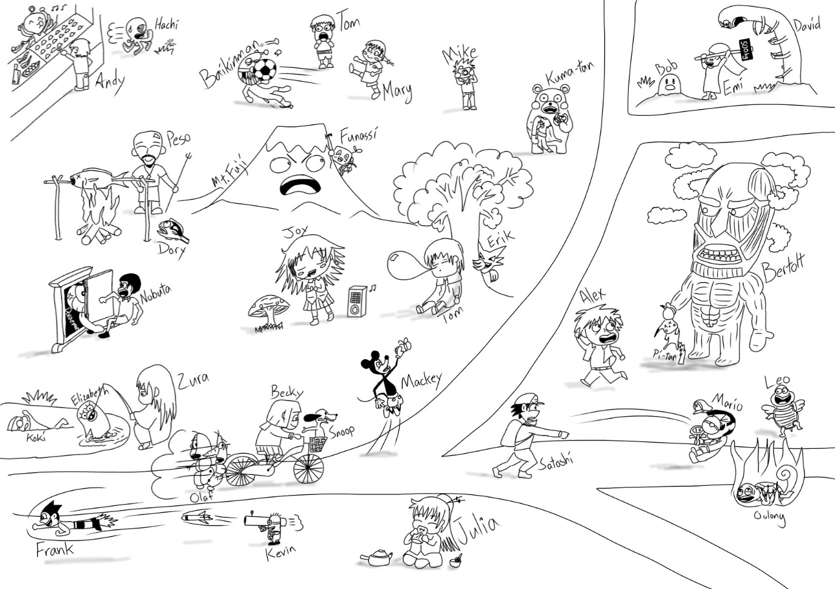
English: Julia likes drinking tea. 日本語：ジュリアはお茶を飲むのが好きです。

- English
日本語
- English
日本語
- English
日本語
- English
日本語
- English
日本語
- English
日本語
- English
日本語
- English
日本語
- English
日本語
- English
日本語
- English
日本語
- English
日本語
- English
日本語
- English
日本語

